- Samedi 03 Novembre | 08h33
Tribune de Genève

Le maire de Genève assiste à la prière du vendredi
15:48 Le maire de Genève Patrice Mugny a assisté vendredi à la prière à la mosquée du Petit-Saconnex (GE). Le magistrat écologiste a profité de la tribune qui lui était offerte pour délivrer un message de tolérance.
© Crédit photo | © Keystone | 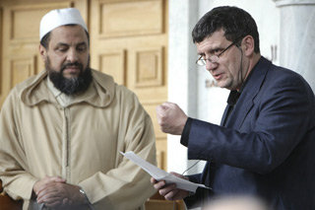
ATS | 02 Novembre 2007 | 15h48
M. Mugny, qui était invité par les autorités de la mosquée, s'est exprimé à la fin de la prière. «Il ne peut pas y avoir de guerre de civilisations entre des personnes de bonne volonté», a fait savoir le maire de Genève devant un parterre de fidèles. L'élu a rappelé son opposition à l'initiative voulant interdire la construction de minarets en Suisse. «Je serai là pour défendre vos droits». La mosquée du Petit-Saconnex est surmontée d'un minaret et cette présence n'a jamais posé de problème.
L'islam est devenu la deuxième religion de Suisse. Il doit être considéré comme une composante de la société helvétique, a noté le conseiller administratif. En 1960, Genève comptait environ 1000 musulmans. Aujourd'hui, la communauté recense quelque 17 000 âmes.
Tribune de Genève © Edipresse Publications SA

